«Рабство в Древнем Риме»
Рассмотрите иллюстрацию, прочитайте беседу господина и управляющего, выполните предложенные задания:
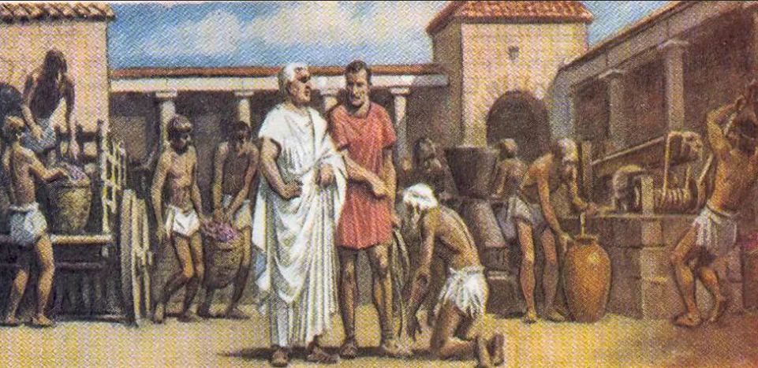

- Господин мой, что делать с этим стариком? После завоевания его страны, он в твоем имении пять лет - он выполнял самую тяжелую работу, работал в каменоломнях. А теперь он ослаб, стал калекой и никуда больше не годится.
- Он лодырь, - замечает рабовладелец, - накажи его.
- Все уже сделано, господин, его били кнутом, подвешивали на веревках. Это не притворство, он не может больше работать.
- Попробуй продать его, - говорит рабовладелец, - лишний нахлебник нам не нужен. А я вместо него куплю другого раба.
- Помилуй, господин, да кто же его купит? Его и даром-то никто не возьмет.
- Пожалуй, ты прав. Я велю отвезти его на пустынный остров на Тибре, - отвечает рабовладелец. Туда свозят старых, никуда не годных рабов, и они подыхают там от голода и болезней. ​
- А чем заняты у тебя эти рабы? – спрашивает рабовладелец.
- Они давят виноград. Скоро будет хорошее вино из нового урожая. А часть рабов я отправил собирать оливки.
- Не жалей рабов, - говорит рабовладелец, - заставляйте их работать в праздники, когда даже скот отдыхает! Быков жалей – они стоят дорого! А рабов теперь на невольничьих рынках сколько угодно. Должники рабами становятся, да и пираты свой товар вовремя поставляют. Так что не жалей!

Вопросы к беседе:

1. Какие категории населения Древнего Рима вы можете выделить в данной беседе?
2. Какие источники рабства прозвучали в беседе?
3. Какую работу выполняли рабы?

Задания:

1.На основе текста и иллюстрации заполните данную таблицу:

Факт | Верно | Не верно
Рабы выполняли самую тяжелую работу в имении рабовладельца
Непослушных рабов жестоко наказывали
Рабов нельзя было купить или продать
Больных и непригодных к работе рабов отправляли на остров на реке Тибр
Старых рабов отпускали на волю
Рабов заставляли работать в любую погоду
Они получали минимум еды и одежды

2. На основе данной беседы и заполненной таблицы дайте наиболее полное определение термину «рабство».
Рабство – это ______________________________________________________
______________________________________________________________________________________________________________________________________________________________________________________________________

3.Творческое задание:
1. Представьте себя рабовладельцем Древнего Рима и постарайтесь доказать, что рабство в те времена – это нормальный процесс, без которого Рим просто перестал бы существовать.
2.Представьте себя рабом в имении и докажите, что рабство – это бесчеловечность, это зверское угнетение человеком человека, и такое государство долго просуществовать не сможет.

